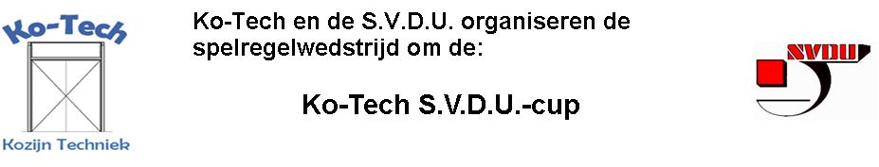

Vragen Ko-Tech S.V.D.U.-cup ronde 6 :

Vraag 1 :
Mag een inworp geknield worden uitgevoerd ?

a. Ja, mits de uitvoering correct verloopt en vanaf de juiste plaats.
b. Ja, mits hij met één voet achter de lijn blijft.
c. Neen, beide voeten moeten zich bevinden op de zijlijn.
d. Neen, de inwerper moet staan.

Vraag 2 :
Een aanvaller is in de netruimte van het doel van de tegenpartij terecht gekomen. Bij een schot op doel roept de aanvaller vanaf die positie iets naar de doelverdediger, die daardoor wordt afgeleid en de bal verdwijnt in het doel. Welke spelhervatting is van toepassing ?

a. Aftrap na geldig doelpunt.
b. Indirecte vrije schop voor de verdedigende partij binnen het doelgebied.
c. Indirecte vrije schop voor de verdedigende partij op de lijn van het doelgebied die
evenwijdig loopt aan de doellijn, zo dicht mogelijk bij de plaats van de overtreding.
d. Scheidsrechtersbal voor de doelverdediger.

Vraag 3 :
Een speler van partij A wordt verzorgd buiten het speelveld ter hoogte van de middenlijn. Op het moment dat een tegenstander met de bal aan de voet vlak langs de zijlijn een aanval opzet, steekt de geblesseerde speler zijn voet uit en de tegenstander struikelt (binnen het speelveld) over zijn voet. Wat moet de scheidsrechter beslissen ?

a. Hij toont de speler van partij A een gele kaart en laat het spel hervatten met een
scheidsrechtersbal op de plaats waar de bal het laatst geraakt werd.
b. Hij toont de speler van partij A een gele kaart en laat het spel hervatten met een indirecte
vrije schop voor de tegenpartij op de plaats waar de bal was toen de scheidsrechter het
spel onderbrak.
c. Hij toont de speler van partij A een gele kaart en laat het spel hervatten met een directe
vrije schop voor de tegenpartij op de plaats van de overtreding.
d Hij toont de speler van partij A een rode kaart en laat het spel hervatten met een directe
vrije schop voor de tegenpartij op de plaats van de overtreding

Vraag 4 :
Als de bal in het spel is fluit de scheidsrechter voor een overtreding en toont de betreffende speler een rode kaart. Welke van onderstaande overtredingen heeft dan plaatsgevonden als de scheidsrechter het spel wil laten hervatten met een indirecte vrije schop op de plaats waar de betreffende speler stond toen hij de overtreding beging ?

a. Een speler heeft een tegenspeler geslagen binnen het speelveld.
b. Een speler heeft de scheidsrechter weggeduwd.
c. Een speler heeft het speelveld verlaten om een trainer in de instructiezone een klap te
geven.
d. Een speler beledigt de scheidsrechter op grove wijze.

Vraag 5 :
Een aanvaller passeert twee verdedigers en schiet hard op het doel. De bal komt op de paal en gaat vervolgens via de scheidsrechter - die in het strafschopgebied staat - het doel in. Wat moet de scheidsrechter beslissen ?

a. Aftrap na geldig doelpunt.
b. Scheidsrechtersbal voor de doelverdediger, de andere spelers moeten op tenminste 4
meter afstand staan.
c. Scheidsrechtersbal voor de aanvaller die op het doel schoot, de andere spelers moeten op
tenminste 4 meter afstand staan.
d. Scheidsrechtersbal waarbij van beide partijen één speler aanwezig is.

